Cahier des charges
MOOV City Access

2021-03-21 | Version 1.0

Ce document est destiné à aider les professionnels dans la préparation de chaque projet : leurs spécifications, les demandes d'information (Request for Information, RFI), les appels d’offre (Request for Proposal, RFP), ainsi que des soumissions d'offres pour les barrières physiques mobiles pour le contrôle de l'accès des véhicules dans les centres-villes.

Les spécifications sont classées en fonction du sujet.

Nedap se réserve le droit de modifier ce document sans préavis écrit. Le fournisseur des produits spécifiés peut être contacté à l'adresse suivante:

Nedap Identification Systems
P: +31 544 471 111
E: info@nedapidentification.com
http://www.nedapidentification.com

Table des matières
1 Description fonctionnelle 4
2 Contrôleurs 5
3 Système de gestion centralisé 6
4 Vue d’ensemble et fonctionnement à distance 7
5 Enregistrement des événements 8
6 Gestion des droits d'accès 9
7 Événements et plages horaires 10
8 Accessibilité pour les services d'urgence 11
9 Intégration avec d'autres sources de données 12
Décharge de responsabilité 13
Mise à jour des documents 13

Description fonctionnelle

Le système MOOV est destiné à être utilisé dans les zones publiques, pour lesquelles il permet de réglementer voire d’interdire l’accès des véhicules grâce à des barrières physiques mobiles spécialisées (Movable Physical Barrier, MPB).

Un système de barrière physique mobile se compose d’une ou plusieurs bornes escamotables qui forment ensemble une barrière, et qui peuvent être actionnées automatiquement ou manuellement depuis n'importe quel endroit. Une fois ces bornes abaissées, elles fournissent un accès automatique aux véhicules ayant des droits d'accès valables, après après identification et vérification de ces derniers.

Le système doit prendre en charge tous les moyens d’identification courants, tels que la reconnaissance des plaques d'immatriculation, les laissez-passer, les transpondeurs, les QR codes, Bluetooth et NFC.
Outre le contrôle local, toutes les installations MPB du projet doivent être contrôlées par un système de gestion central, qui définit et met en œuvre la politique d'accès globale souhaitée. Les plages horaires de fonctionnement du système et les modes d’identification autorisés peuvent par exemple y être paramétrés.

Le système de gestion centralisé doit être proposé sous la forme d'une solution de logiciel de service (SaaS), permettant aux utilisateurs d'accéder aux installations MPB et à la gestion des droits d'accès, partout et à tout moment, via Internet.

Les identifiants autorisés et les plages horaires du système doivent être synchronisés en permanence avec le système de gestion centralisé. De plus, chaque installation de MPB doit permettre un système de stockage local, afin que le fonctionnement régulier des bornes ne soit pas compromis en cas de perte temporaire de la connexion Internet.
Pour ce faire, les systèmes MPB doivent être équipés de contrôleurs spécialement conçus pour l'accès aux véhicules, appelés "contrôleurs de gestion des véhicules".

Contrôleurs
Le contrôleur de gestion des véhicules utilisé doit avoir les fonctionnalités et caractéristiques suivantes :

- Stockage local des données, y compris les types d’identifiants supportés, les plages horaires d’utilisation, l'enregistrement des événements et la synchronisation automatique avec le système de gestion centralisé ;
- Connexion et contrôle d'au moins deux bornes escamotables ;
- Deux boucles de signalisation, pour détecter la présence de véhicules tant du côté de l'entrée que de la sortie ;
- Connexion avec au moins quatre boucles de sécurité pour la surveillance des bornes escamotables ;
- Présence d’au moins quatre dispositifs de lecture pour l'identification (badges, étiquettes, reconnaissance de plaques d'immatriculation, biométrie, téléphones portables)
- Connexion aux caméras de reconnaissance des plaques d'immatriculation (ANPR) via IP ;
- Connexion aux feux de circulation LED 24 - 48 V 2x3 (rouge/orange/vert), y compris la surveillance des feux de circulation internes ;
- Surveillance des barrières, en fonction de l'état, de la vitesse et de la direction du mouvement ;
- Fonctionnement éprouvé à des températures de fonctionnement de -30 °C à +60 °C ;
- Classe de protection IP22 ou supérieure.

Système de gestion centralisé
Toutes les informations et événements relatifs aux accès fournis aux installations MPB doivent être enregistrés et consignés sur un serveur central hébergé dans le Cloud.

Le fournisseur doit être en mesure de fournir dans une seule application web : le journal des événements pour chaque accès, les données de fonctionnement manuel des installations MPB, ainsi que la saisie et la gestion des droits d'accès. Le système de gestion centralisé doit être accessible via tout navigateur web moderne qui supporte Java.

Pour permettre son intégration avec des systèmes tiers, le système de gestion centralisé doit utiliser les protocoles standard de l'industrie (tels que REST ou REST Hooks). La documentation décrivant la disponibilité REST Hooks doit être disponible et accessible au système de gestion centralisé.

L'application web doit être sécurisée au moyen d'un certificat SSL RSA 2048 bits.

Le centre de données à partir duquel l'application web fonctionne doit être certifié selon les normes ISO 9001 : 2008, OHSAS 18001 : 2007, ISO/IEC 27001 : 2005, ISO 50001:2011, ISO 14001, PCI-DSS et FACT.

La disponibilité du centre de données doit être au minimum de niveau 3.

Le système de gestion centralisé doit prendre en charge plusieurs niveaux de connexion pour les différents utilisateurs, et doit permettre l'authentification à double facteur.

Un certificat Open SSL 2048 bits de confiance doit être utilisé pour assurer une communication HTTPS fiable avec les systèmes tiers.

Diverses sauvegardes et mécanismes de secours doivent être prévus. Une sauvegarde complète de chaque serveur de base de données doit être effectuée toutes les 24 heures, et être disponible dans le centre de données avant d’être répliquées vers un lieu de stockage externe au siège du fournisseur du système de gestion centralisé.

Vue d’ensemble et fonctionnement à distance
Le système de gestion centralisé doit fournir une représentation graphique de la position réelle de chaque système MPB, en indiquant la position actuelle exacte de l'installation MPB et l'ajuster en temps réel si elle change.

La vue d'ensemble des installations de contrôle des passe-droit et l'état actuel de la position doivent être enrichis d'images, provenant d'une ou plusieurs caméras de surveillance installées à proximité.

La représentation graphique de chaque installation de contrôle des feux de signalisation doit être équipée de boutons permettant l'accès à distance : l’abaissement des bornes et le contrôle des feux de signalisation selon les besoins.
Il est primordial que chaque système comprenne un bouton d'urgence, qui prévaut sur la politique d'accès standard de l'installation MPB en question, tant qu'elle est activée.

Selon le rôle de l'utilisateur, il doit être possible de limiter l’accès à certaines données des installations MPB, ainsi qu’à certains boutons de commande.

Au moyen d'un code couleur et d’un affichage textuel, la vue d'ensemble doit indiquer clairement quand il n'y a pas de connexion entre le système de gestion centralisée et l'une des installations MPB.

La vue d'ensemble doit indiquer en temps réel chaque fois qu'un véhicule passe devant l'une des installations de contrôle, ainsi que la direction dans laquelle il se déplace.

Enregistrement des événements
Les changements d'état de tous les matériels connectés doivent être consignés dans un journal de bord, avec un degré élevé de précision et dans le bon ordre, afin de pouvoir obtenir ultérieurement une image précise du fonctionnement du système dans son ensemble.

Les utilisateurs doivent pouvoir rechercher précisément les informations souhaitées au moyen de filtres : des accès, des formes d'identification, des événements spécifiques et des messages d'état pour un matériel spécifique au cours d'une certaine période.

Les informations doivent être stockées à la fois localement sur le contrôleur, et dans le système de gestion centralisé. Elles doivent être synchronisées en permanence.

Les droits de consultation du journal de bord doivent être définis pour chaque utilisateur dans l'administration des utilisateurs du système de gestion centralisé.

L'utilisateur doit pouvoir exporter les résultats d'une recherche dans le journal de bord sous la forme d'un fichier .CSV, en appuyant sur un bouton.

Gestion des droits d'accès
Il doit être possible de créer, de modifier et de supprimer des droits d'accès dans le système de gestion centralisé.
Pour simplifier la gestion des droits d'accès, l'utilisateur doit pouvoir mettre en place des modèles donnant des droits d'accès simultanés aux endroits auxquels l'accès est lié.

Les droits de consultation ou de modification des droits d'accès doivent être définis pour chaque utilisateur, dans l'administration des utilisateurs du système de gestion centralisé.

Lors de la création ou de la modification d'un droit d'accès, il doit être possible de filtrer les modèles qu'un utilisateur particulier est en mesure de visualiser et de sélectionner, en fonction de son rôle.

Le système doit prendre en charge plusieurs moyens d'identification (badge, tags, lecture de plaque) par droit d'accès.
L'utilisateur doit pouvoir fixer une date de début et de fin par droit d'accès, qui détermine la validité du droit d'accès en question.

Les droits d'accès qui ont expiré doivent être automatiquement effacés dans un laps de temps sélectionnable après la date d'expiration.

L'utilisateur doit pouvoir étendre les droits d'accès avec des informations supplémentaires souhaitées, grâce à la présence des champs libres.

L'utilisateur doit pouvoir effectuer une recherche dans la liste des droits d'accès. Le système de gestion centralisée devrait donner à l'utilisateur un aperçu des droits d'accès qui ont été (automatiquement) importés d'une autre source au moyen de l'API REST.

Les utilisateurs doivent pouvoir exporter simplement la liste des droits d'accès sous la forme d'un fichier .CSV.
Le système de gestion centralisé doit permettre à l'utilisateur de connaître les droits d'accès qui ont été (automatiquement) importés d'une autre source au moyen de l'API REST.

Événements et plages horaires
Il doit être possible pour les utilisateurs de fixer, via le système de gestion centralisé, des périodes récurrentes pendant lesquelles les installations MPB doivent libérer le passage, pour permettre l'accès au chargement et au déchargement des marchandises.

Les utilisateurs doivent pouvoir enregistrer à l'avance, dans le système de gestion centralisé, les événements qui nécessitent une exception à la politique d'accès standard, de sorte que les installations MPB sélectionnées soient ouvertes aux jours et aux périodes spécifiés.

Accessibilité pour les services d'urgence
Le système doit être équipé d'un lecteur capable de lire et d'identifier des transpondeurs spécialement programmés pour les véhicules d'urgence à une distance de 10 mètres. Ainsi, la ou les bornes peuvent être abaissées à temps, sans retarder le convoi.

Les véhicules équipés d'un transpondeur avec ce code spécial doivent pouvoir accéder aux espaces concernés à tout moment, sans qu'il soit nécessaire de générer un droit d'accès dans le système de gestion centralisé.

Le système de gestion centralisé doit être doté d'un bouton d'urgence qui permet à un utilisateur d'abaisser toutes les bornes escamotables à distance via l'application logicielle en cas d'urgence. Le système de gestion centralisé doit indiquer visuellement, dans l'application logicielle, si des systèmes de bornes escamotables sont en mode d'urgence, et quels sont les systèmes concernés.

Intégration avec d'autres sources de données

Le système de gestion centralisé doit pouvoir réglementer l'accès des véhicules pendant des plages horaires spécifiques, en fonction de la classe d'émissions ou d'autres caractéristiques du véhicule prédéfinies.

À cette fin, le système de gestion centralisé doit pouvoir effectuer des recherches dans un registre contenant toutes ces informations en temps réel, et être capable de les renvoyer au contrôleur de la gestion des véhicules.

Représentation schématique du processus par lequel le système de gestion centralisé est relié à un registre externe :

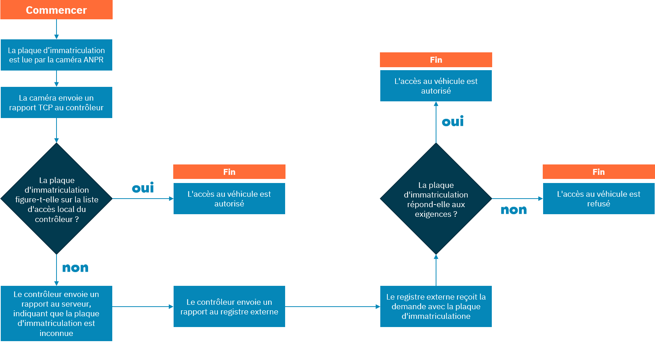

Décharge de responsabilité
Ces informations sont uniquement destinées à servir de guide, sans aucune garantie quant à leur exactitude ou leur exhaustivité ; elles ne font l'objet d'aucune licence en vertu d'un brevet ou de tout autre droit, et l'éditeur n'assume aucune responsabilité quant aux conséquences résultant de leur utilisation ; les spécifications et la disponibilité des produits mentionnés dans les présentes sont susceptibles d'être modifiées sans préavis ; ces informations ne peuvent être reproduites, en tout ou en partie, sans le consentement écrit de l'éditeur.

Mise à jour des documents

Version | Date | Responsable | Commentaire
1.0 | 21-03-2021 | DN | Version initiale

